

Platonus v.4 - студенттерге
арналған нұсқаулық

МОДУЛІ «Жатақхана»

- Жатақханада тұруға өтініш беру үшін ААЖ Platonus жүйесіне кіріңіз
https://platon.qmu.edu.kz/
- Негізгі беттің навигациялық панелінде «Жатақхана» бөлімін кеңейтіп, «Өтініштер беру» бөлімшесін басыңыз (сурет-1).

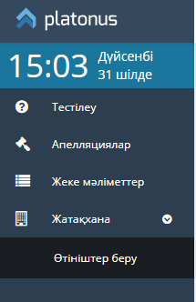
Сурет-1

Өтініш беру
1.1. Жатақханадан орын алуға өтініш
Жатақханадағы орынға өтініш беру мерзімі бар, оны жатақхана менеджері реттейді. Жабық кезең ішінде жатақханадан орын алуға өтініш берілмейді, жүйеде 2-суретте көрсетілген ақпараттық хабарлама көрсетіледі.

Үміткерлерге арналған жатақханадан орын алуға өтініш беру мүмкіндігі қабылдау комиссиясы ЖОО-ға қабылдау туралы өтінішті қарап, қабылдағаннан кейін ғана қолжетімді. Егер талапкер оқуға түсуге өтінішін қабылдау комиссиясына қарастыруға бермей, жатақханадан орын алуға өтініш берген кезде жүйе ақпараттық хабарламаны көрсетеді: «Сіздің оқу орнына түсу туралы өтінішіңізді қабылдау комиссиясы қарастырмағандықтан, сіз жатақханаға орналасуға өтініш бере алмайсыз».
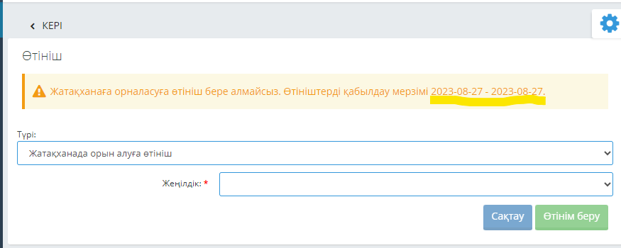
Сурет-2

1-қадам. Өтініш бермес бұрын ережелерімен танысу керек. Ол үшін өтінішті жіберу үшін ашылатын бетте «Жатақханада тұру ереже - шарттары» сілтемесін басу керек (Сурет-3).

Қадам 2. Ережелермен танысқаннан кейін өтініш беру үшін сол бетте «Жасау» түймесін басыңыз (Сурет-3).
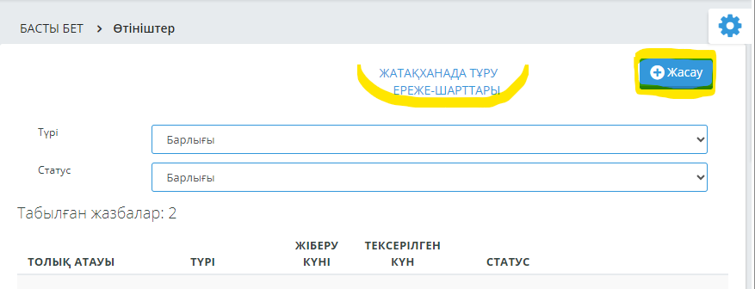Сурет-3

3-қадам. Ашылған бетте «Жатақханада орын алуға өтініш» түрін таңдап, байланыс телефон нөмірін толтырып, өтінім мәтінін енгізіп, жатақхана таңдаңыз, «Сақтау» түймесін басыңыз (Сурет-4). Осыдан кейін жүйе қосымшаның сәтті сақталғаны туралы хабарламаны көрсетеді және қажетті құжаттарды тіркеу мүмкіндігін береді.

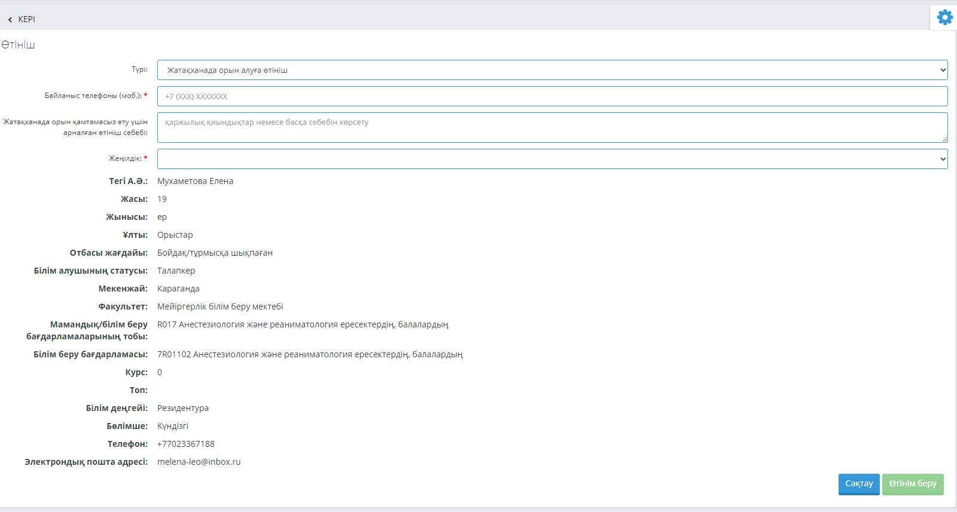 Сурет-4
1
2
3
4
5

4-қадам. Беттің төменгі жағындағы «Тіркелген құжаттарды тексеру» бөлімінде сканерленген нұсқасы өтінішке қоса берілетін құжаттардың жанындағы құсбелгіні қою керек. Жатақхананың төлем түбіртегін жеке куәлікпен бірге бір файлға тіркеңіз.

Қадам 6. «Файлды жүктеп салу» түймесін басу арқылы құжаттардың сканерленген нұсқасын жүктеңіз (Сурет-5).

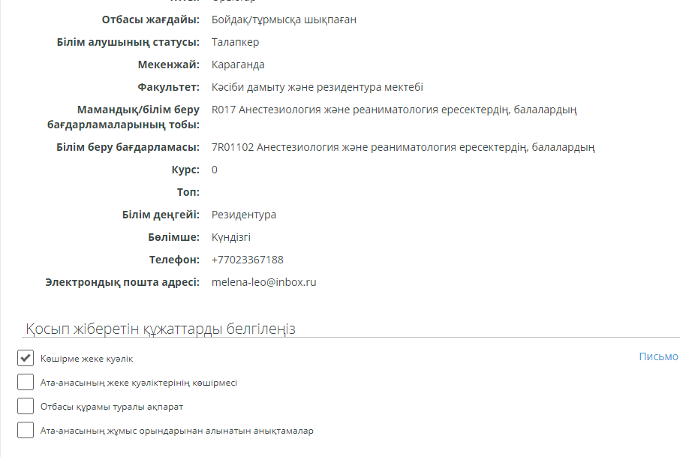
Сурет-5

ЕСКЕРТУ
Файл тіркелмегенше жүйе «Файл жүктелмеді» деген жазуды көрсетеді. Файл жүктелгеннен кейін алдыңғы жазудың орнына файл атауы көрсетіледі. Файл атауын басу арқылы сіз файлды жүктей аласыз. Егер файл қате жүктеп салынса, жүктеп салынған файлды жоюға болады.

7-қадам. «Мен құжаттарды ұсыну ережелерімен келісемін» құсбелгісін қойыңыз.
8-қадам. «Өтінім беру» түймесін басыңыз.

ЕСКЕРТУ
Өтініш файлдар тіркелгенге дейін немесе құжаттарды беру ережелерімен келісу туралы ұяшыққа белгі қойылғанша берілмейді.

9-қадам. Ашылатын диалогтық терезеде қолданбаны өңдеуге жіберу әрекетін растаңыз. Жүйе келесі ақпараттық хабарламаны көрсетеді «Жатақханадағы орынға өтініш жіберілді».

10- қадам. Беттің жоғарғы жағындағы «Артқа» сілтемесін басу арқылы өтініштерді беру бетіне оралыңыз.
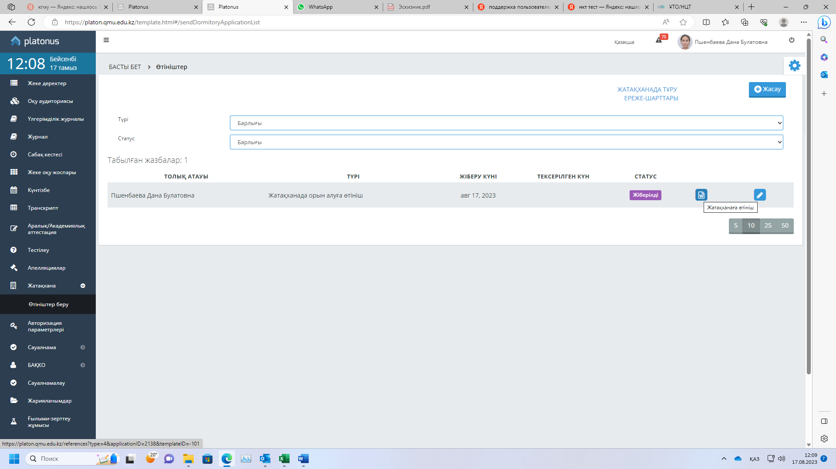
Сурет-6

Ескерту
Тексеруге жіберілген өтініштің мәртебесі "жіберілген" мәнін қабылдайды. Құрылған және жіберілген өтінішті жүктеу үшін өтініш мәртебесінің жанында орналасқан тиісті батырманы басу керек (6-сурет). Барлық өтініштер осы бетте сақталады. Өтініш беру бетіндегі Өңдеу түймесін, содан кейін "қабылдамау" түймесін басу арқылы өтініш "жіберілген" мәртебесін алған жағдайда ғана өтініш беруден бас тартуға болады.

2. Жалпы мәліметтер
Жүйеде 6 қолданба өтініші бар:
- Жіберілмеген – өтініш жасалды, бірақ өңдеуге әлі жіберілмеді;
- Жіберілді – өтініш өңдеуге жіберілді;
- Қарастырылуда – өтініш комиссия мүшелерінің қарауында;
- Комиссия мүшелерімен мақұлданбады – комиссия мүшелері оң шешім қабылдамады;
- Мақұлданды (бұйрықсыз)– өтінішті төраға және комиссия мүшелері мақұлдады, студентке жатақханадан орын бөлінді.
- Қабылданбаған – студентті жатақханаға орналастырудан бас тартылды. Қабылданбаған себебін өңдеу түймесін басу арқылы көруге болады.
Төраға және комиссия мүшелері өтінішті екі жұмыс күні ішінде қарастырады.
Өтініштерді өңдеу нәтижелері хабарландыру тақтасында хабарлама ретінде шығады (Сурет-7). Сондай-ақ, өтініш мәртебесінің өзгеруін негізгі мәзірден өтінішті жіберу бетінен бақылауға болады (Сурет-8).
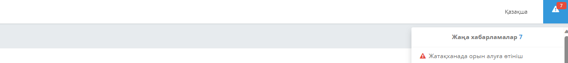
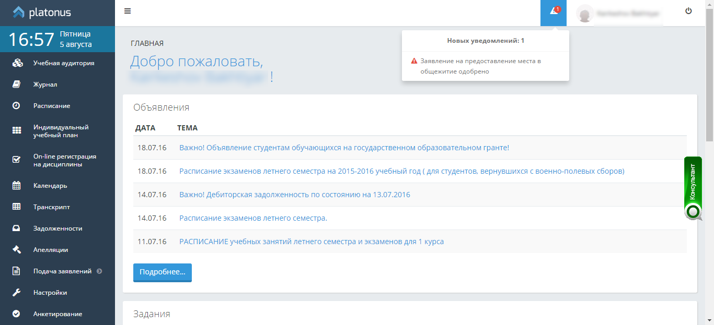

Сурет-7

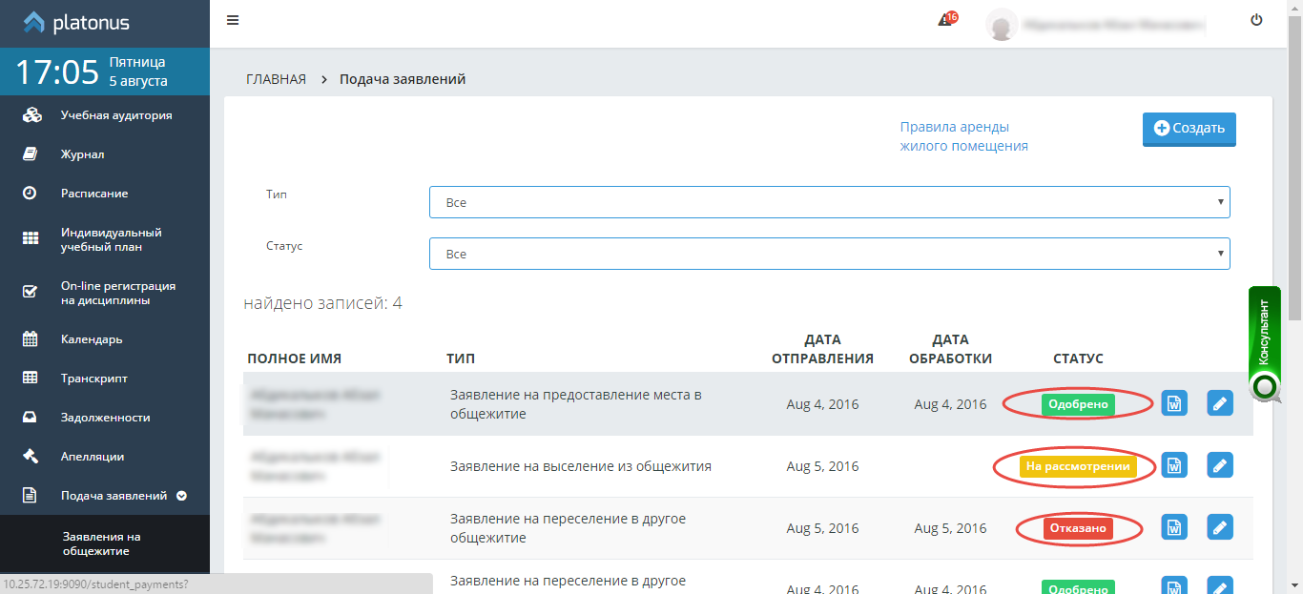

Сурет-8

